监督索引号53042200628101000
中国共产党澄江市委员会党校
2020年度部门决算
目录
第一部分 中国共产党澄江市委员会党校概况
一、主要职能
二、部门基本情况
第二部分 2020年度部门决算表
一、收入支出决算总表
二、收入决算表
三、支出决算表
四、财政拨款收入支出决算总表
五、一般公共预算财政拨款收入支出决算表
六、一般公共预算财政拨款基本支出决算表
七、政府性基金预算财政拨款收入支出决算表
八、国有资本经营预算财政拨款收入支出决算表
九、“三公”经费、行政参公单位机关运行经费情况表
第三部分 2020年度部门决算情况说明
一、收入决算情况说明
二、支出决算情况说明
三、一般公共预算财政拨款支出决算情况说明
四、一般公共预算财政拨款“三公”经费支出决算情况说明
第四部分 其他重要事项及相关口径情况说明
一、机关运行经费支出情况
二、国有资产占用情况
三、政府采购支出情况
四、部门绩效自评情况
（一）部门整体支出绩效自评情况
（二）项目支出绩效自评情况
五、其他重要事项情况说明
第五部分 名词解释
第一部分 中国共产党澄江市委员会党校概况
一、主要职能
（一）主要职能
中国共产党澄江市委员会党校是中国共产党澄江县委员会直属事业单位(部分参公管理)，机构规格正科级，主要职能：轮训培训澄江县各级党员领导干部及后备干部、公务员、国有企业管理人员、政策研究人员、无党派代表人士、理论宣传骨干、入党积极分子和党的统战干部等，培养理论干部；承办党委和政府举办的专题研讨班；围绕国际国内出现的新情况新问题开展科学研究，承担县委、县政府下达的调研任务，推进理论创新；开展马克思主义中国化最新成果的理论宣传，开展党的路线、方针、政策的宣传；负责配合有关部门组织实施各种培训；开展同国内、国（境）外教育、研究机构和组织的合作与交流；完成县委、县政府交办的其他任务。
（二）2020年度重点工作任务介绍
2020年度，中国共产党澄江市委员会党校培训党员领导干部、普通党员及干部230场（期），受训人数19958人次。其中：送教下乡（镇、街道、村委会）42场（次）5258人次；送教上门（机关、企事业单位）76场（次）3976人次；在党校举办培训班82场（次）7366人次。举办主体班18期2465人次；现场教学12期893人次。为确保培训工作取得实效，我校积极争取省、市委党校的支持，采取“走出去”和“请进来”的方式，主动邀请省、市委党校教授到我县授课。送教师和管理人员到中央党校、省、市委党校和外地学习，使我校在党员干部培训上再上新台阶。围绕县委县政府中心工作，结合热点、难点、焦点和县内的实际情况开展调研，主动与县有关部门联系合作，紧扣我县中心工作,积极组织教师开展各类专题调研，在省、市级刊物发表论文及调研报告 9 篇。党校整体异地搬迁建设项目平稳运营。
二、部门基本情况
（一）部门决算单位构成
纳入中国共产党澄江市委员会党校2020年度部门决算编报的单位共1个。其中：参照公务员法管理的事业单位1个。
（二）部门人员和车辆的编制及实有情况
中国共产党澄江市委员会党校2020年末实有人员编制15人。其中：行政编制0人（含行政工勤编制0人），事业编制15人（含参公管理事业编制7人）；在职在编实有行政人员0人（含行政工勤人员0人），事业人员15人（含参公管理事业人员7人）。
离退休人员16人。其中：离休0人，退休16人。
实有车辆编制1辆，在编实有车辆0辆。
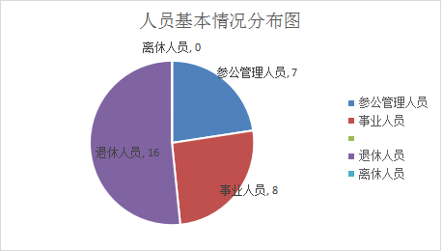
第二部分 2020年度部门决算表

（详见附件）

第三部分 2020年度部门决算情况说明
一、收入决算情况说明
中国共产党澄江市委员会党校2020年度收入合计446.81万元。其中：财政拨款收入446.81万元，占总收入的100.00%；上级补助收入0.00万元，占总收入的0.00%；事业收入0.00万元，占总收入的0.00%；经营收入0.00万元，占总收入的0.00%；附属单位缴款收入0.00万元，占总收入的0.00%；其他收入0.00万元，占总收入的0.00%。与上年对比总收入减少487.86万元，其中财政拨款收入减少477.36万元，其他收入减少10.50万元。主要原因分析：财政拨款收入减少主要是整体异地搬迁建设项目收入及干部轮训项目收入减少，其他收入减少是委托业务支出减少。
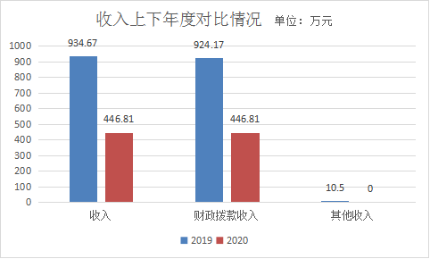
二、支出决算情况说明
中国共产党澄江市委员会党校2020年度支出合计446.81万元。其中：基本支出418.72万元，占总支出的93.71%；项目支出28.09万元，占总支出的6.29%；上缴上级支出、经营支出、对附属单位补助支出共0.00万元，占总支出的0.00%。与上年对比总支出减少487.86万元，其中财政拨款支出减少487.86万元，其他支出减少10.50万元。主要原因分析：财政拨款支出减少主要是整体异地搬迁建设项目支出及干部轮训项目支出减少，其他收入减少是委托业务支出减少。
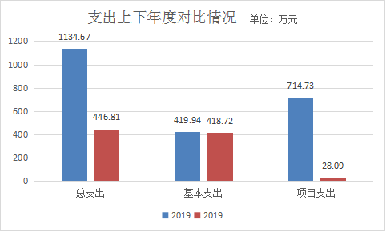
（一）基本支出情况
2020年度用于保障中国共产党澄江市委员会党校正常运转的日常支出418.72万元。与上年对比增加9.28万元，主要原因分析：主要是工资福利支出增加3.39万元，商品和服务支出增加5.89万元 。包括基本工资、津贴补贴等人员经费支出384.68万元，占基本支出的91.87%。办公费、印刷费、水电费、办公设备购置等公用经费34.05万元，占基本支出的8.13%。工资福利支出中在职在编人员年人均支出21.97万元，退休人员年人均支出3.46万元。公用经费年在职在编人均支出2.27万元。
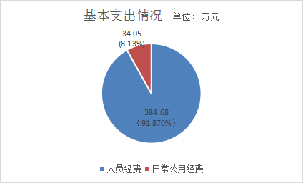
（二）项目支出情况
2020年度用于保障中国共产党澄江市委员会党校机构、下属事业单位等机构为完成特定的行政工作任务或事业发展目标，用于专项业务工作的经费支出28.09万元，其中一般公共财政预算支出22.09万元，政府性基金预算支出6.00万元。与上年对比减少686.64万元。主要原因分析：整体异地搬迁建设项目建设项目绩效考评延迟，减少政府可行性缺口补助支出696.13万元；环湖棚改搬迁，取消2020年干部轮训，减少干部轮训支出12.89万元；减少市对县综合考评奖励支出1.11万元。新增校园文化建设项目支出18.18万元；新增创建全国文明城市专项工作经费6.00万元。
序号 | 项目名称 | 支出数 | 开展情况
1 | 澄江市委党校干部培训费 | 0.11 万元 | 购买党徽支出
2 | 澄江市委党校教学科研及  基层党校建设经费 | 3.80 万元 | 办公设备购置支出
3 | 澄江市委党校校园文化创设项目经费 | 18.18万元 | 校园文化创设支出
4 | 创建全国文明城市专项  工作经费 | 6.00 万元 | 全国文明城市专项工作支出
合计 |  | 28.09万元
三、一般公共预算财政拨款支出决算情况说明
（一）一般公共预算财政拨款支出决算总体情况
中国共产党澄江市委员会党校2020年度一般公共预算财政拨款支出440.81万元，占本年支出合计的98.66%。与上年对比减少683.34万元，主要原因分析：用于党校专项业务工作的经费支出减少686.62万元，其中整体异地搬迁建设项目政府可行性缺口补助支出减少696.13万元、干部轮训项目支出减少12.89万元、市对县综合考评奖励支出减少1.11万元，新增校园文化建设项目支出17.51万元、新增创建全国文明城市专项工作经费6.00万元。用于党校正常运转的日常支出增加3.28万元。
（二）一般公共预算财政拨款支出决算具体情况
1．一般公共服务（类）支出0.11万元，占一般公共预算财政拨款总支出的0.03%。主要用于干部轮训项目培训项目购买党徽支出。
2．外交（类）支出0.00万元，占一般公共预算财政拨款总支出的0.00%。
3．国防（类）支出0.00万元，占一般公共预算财政拨款总支出的0.00%。
4．公共安全（类）支出0.00万元，占一般公共预算财政拨款总支出的0.00%。
5．教育（类）支出303.79万元，占一般公共预算财政拨款总支出的68.92%。主要用于在职在编人员基本工资、奖金、津贴补贴、绩效工资支出，日常公用支出，整体异地搬迁建设项目支出、业务支出、校园文化建设项目支出、全国文明城市创建活动支出。
6．科学技术（类）支出0.00万元，占一般公共预算财政拨款总支出的0.00%。
7．文化旅游体育与传媒（类）支出0.00万元，占一般公共预算财政拨款总支出的0.00%。
8．社会保障和就业（类）支出81.34万元，占一般公共预算财政拨款总支出的18.45%。主要用于归口管理的行政单位离退休支出12.48万元、事业单位离退休支出42.72万元、机关事业单位基本养老保险缴费支出26.14万元。
9．卫生健康（类）支出27.88万元，占一般公共预算财政拨款总支出的6.33%。主要用于主要用于职工基本医疗缴费支出14.22万元，公务员医疗补助缴费支出13.66万元。
10．节能环保（类）支出0.00万元，占一般公共预算财政拨款总支出的0.00%。
11．城乡社区（类）支出0.00万元，占一般公共预算财政拨款总支出的0.00%。
12．农林水（类）支出0.00万元，占一般公共预算财政拨款总支出的0.00%。
13．交通运输（类）支出0.00万元，占一般公共预算财政拨款总支出的0.00%
14．资源勘探信息等（类）支出0.00万元，占一般公共预算财政拨款总支出的0.00%。
15．商业服务业等（类）支出0.00万元，占一般公共预算财政拨款总支出的0.00%。
16．金融（类）支出0.00万元，占一般公共预算财政拨款总支出的0.00%。
17．援助其他地区（类）支出0.00万元，占一般公共预算财政拨款总支出的0.00%。
18．自然资源海洋气象等（类）支出0.00万元，占一般公共预算财政拨款总支出的0.00%。
19．住房保障（类）支出27.69万元，占一般公共预算财政拨款总支出的6.27%。主要用于职工住房保障（住房公积金）支出。
20．粮油物资储备（类）支出0.00万元，占一般公共预算财政拨款总支出的0.00%。
21．国有资本经营预算（类）支出0.00万元，占一般公共预算财政拨款总支出的0.00%。
22．灾害防治及应急管理（类）支出0.00万元，占一般公共预算财政拨款总支出的0.00%。
23．其他（类）支出0.00万元，占一般公共预算财政拨款总支出的0.00%。
24．债务还本（类）支出0.00万元，占一般公共预算财政拨款总支出的0.00。
25．债务付息（类）支出0.00万元，占一般公共预算财政拨款总支出的0.00%。
26．抗疫特别国债安排（类）支出0.00万元，占一般公共预算财政拨款总支出的0.00%。
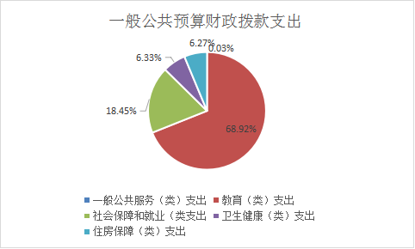
四、一般公共预算财政拨款“三公”经费支出决算情况说明
（一）一般公共预算财政拨款“三公”经费支出决算总体情况
中国共产党澄江市委员会党校2020年度一般公共预算财政拨款“三公”经费支出预算为0.97万元，支出决算为0.69万元，完成预算的71.13%。其中：因公出国（境）费支出决算为0.00万元，完成预算的0.00%；公务用车购置及运行费支出决算为0.00万元，完成预算的0.00%；公务接待费支出决算为0.69万元，完成预算的73.40%。2020年度一般公共预算财政拨款“三公”经费支出决算数小于预算数的主要原因：严格执行中央八项规定和省市相关规定，坚持厉行节约，反对浪费的原则，降低接待费等“三公”支出，确保“三公”经费只减不增，支出下降。
2020年度一般公共预算财政拨款“三公”经费支出决算数比2019年减少0.30万元，下降30.30%。其中：因公出国（境）费支出决算支出0.00万元，与上年持平；公务用车购置及运行费支出决算支出0.00万元，与上年持平；公务接待费支出决算减少0.30万元，下降30.30%。2020年度一般公共预算财政拨款“三公”经费支出决算减少的主要原因：严格执行中央八项规定和省市相关规定，坚持厉行节约，反对浪费的原则，降低接待费等“三公”支出，确保“三公”经费只减不增，支出下降。
（二）一般公共预算财政拨款“三公”经费支出决算具体情况
2020年度一般公共预算财政拨款“三公”经费支出决算中，因公出国（境）费支出0.00万元，占0.00%；公务用车购置及运行维护费支出0.00万元，占0.00%；公务接待费支出0.69万元，占100.00%。具体情况如下：
1．因公出国（境）费支出0.00万元，共安排因公出国（境）团组0个，累计0人次。
2．公务用车购置及运行维护费支出0.00万元。其中：
公务用车购置支出0.00万元，购置车辆0.00辆。
公务用车运行维护支出0.00万元，开支一般公共预算财政拨款的公务用车保有量为0辆。
3．公务接待费0.69万元。其中：
国内接待费支出0.69万元（其中：外事接待费支出0.00万元），共安排国内公务接待16批次（其中：外事接待0批次），接待人次102人（其中：外事接待人次0人）。主要用于接待云南省委党校、玉溪市委党校及兄弟党校到澄江调研（16批次102人次）发生的接待支出。
国（境）外接待费0.00万元，共安排国（境）外公务接待0批次，接待人次0人。
第四部分 其他重要事项及相关口径情况说明
一、机关运行经费支出情况
中国共产党澄江市委员会党校2020年机关运行经费支出34.05万元，与上年对比增加5.90万元，主要原因分析：办公费增加2.03万元，水电费增加0.71万元，新增维修费0.63万元，其他商品和服务支出增加2.53万元。部门机关运行经费主要用于保障党校正常运转的办公费、水电费、邮电费、差旅费、公务接待费、工会费、福利费、公务交通补贴、离退休人员公用经费、维修费等保障党校正常运转的日常公用支出。
二、国有资产占用情况
截至2020年12月31日，中国共产党澄江市委员会党校资产总额18.79万元，其中，流动资产6.60万元，固定资产12.19万元，对外投资及有价证券0.00万元，在建工程0.00万元，无形资产0.00万元，其他资产0.00万元（具体内容详见附表）。与上年相比，本年资产总额减少35.16万元，其中固定资产减少0.08万元。处置房屋建筑物0.00平方米，账面原值0.00万元；处置车辆0辆，账面原值0.00万元；报废报损资产0项，账面原值0.00万元，实现资产处置收入0.00万元；出租房屋0.00平方米，账面原值0.00万元，实现资产使用收入0.00万元。
国有资产占有使用情况表
 |  |  |  |  |  |  |  |  | 单位：万元
项目 | 行次 | 资产总额 | 流动资产 | 固定资产 |  |  |  |  | 对外投资/有价证券 | 在建工程 | 无形资产 | 其他资产
 |  |  |  | 小计 | 房屋构筑物 | 车辆 | 单价200万以上大型设备 | 其他固定资产
栏次 |  | 1 | 2 | 3 | 4 | 5 | 6 | 7 | 8 | 9 | 10 | 11
合计 | 1 | 18.79 | 6.60 | 12.19 | 0 | 0 | 0 | 12.19 | 0 | 0 | 0 | 0
填报说明： |  | 1.资产总额＝流动资产＋固定资产＋对外投资／有价证券＋在建工程＋无形资产＋其他资产
 |  | 2.固定资产＝房屋构筑物＋车辆＋单价200万元以上大型设备＋其他固定资产
 |  | 3.填报金额为资产“账面原值”。
三、政府采购支出情况
2020年度，部门政府采购支出总额2.24万元，其中：政府采购货物支出2.24万元；政府采购工程支出0.00万元；政府采购服务支出0.00万元。授予中小企业合同金额2.24万元，占政府采购支出总额的100.00%。
四、部门绩效自评情况
（一）部门整体支出绩效自评情况。
2021年我部门对2020年整体支出绩效进行了自评工作，自评分98分，自评等级“优”。
我部门评价情况分析及综合评价结论为：我部门整体支出实施符合市委、市政府的统一部署要求，按照中央关于建设马克思主义学习型政党的要求，认真贯彻落实中央、省、市《关于加强和改进新形势下党校工作的意见》，始终坚持党校“姓党”原则，围绕提升县委党校教师教学、科研、咨政水平，充分发挥县委党校“学习大本营、研究集团军、贯彻播种机、工作推进器”的作用，不断丰富和发展党校的教学内容和教学改革，提升教师用学术讲政治的理论与实际结合的水平，确保党校教研咨工作围绕中心、服务大局，武装头脑、推动工作、指导实践，为全市经济社会转型升级和跨越发展，建设“三个国际化城市”提供强大的思想保证、精神动力和智力支持。
（二）项目支出绩效自评情况。
2020年我部门纳入预算绩效自评项目4个，资金总计1104.71万元，其中：上级补助0.00万元，本级安排1104.71万元。自评等次为“优”的2个，“良”的2个，“中”的0个，“差”的0个。
部门绩效自评情况详见附表（附表10-附表13）。
五、其他重要事项情况说明
无
六、相关口径说明
（一）基本支出中人员经费包括工资福利支出和对个人和家庭的补助，公用经费包括商品和服务支出、资本性支出等人员经费以外的支出。
（二）机关运行经费指行政单位和参照公务员法管理的事业单位使用一般公共预算财政拨款安排的基本支出中的公用经费支出。
（三）按照党中央、国务院有关文件及部门预算管理有关规定，“三公”经费包括因公出国（境）费、公务用车购置及运行维护费、公务接待费。其中：因公出国（境）费，指单位公务出国（境）的国际旅费、国外城市间交通费、住宿费、伙食费、培训费、公杂费等支出；公务用车购置费，指公务用车购置支出（含车辆购置税、牌照费）；公务用车运行维护费，指单位按规定保留的公务用车燃料费、维修费、过桥过路费、保险费、安全奖励费用等支出；公务用车指用于履行公务的机动车辆，包括省部级干部专车、一般公务用车和执法执勤用车；公务接待费，指单位按规定开支的各类公务接待（含外宾接待）费用。
（四）“三公”经费决算数：指各部门（含下属单位）当年通过本级财政一般公共预算财政拨款和以前年度一般公共预算财政拨款结转结余资金安排的因公出国（境）费、公务用车购置及运行维护费和公务接待费支出数（包括基本支出和项目支出）。
第五部分 名词解释
一、政府采购：是指各级国家机关、事业单位和团体组织，使用财政性资金采购依法制定的集中采购目录以内的或者采购限额标准以上的货物、工程和服务的行为。
监督索引号53042200628101111

